PHIẾU HỌC TẬP MÔN TIN HỌC LỚP 4
Chủ đề 22: LẬP CÔNG THỨC ĐƠN GIẢN

I. MỤC TIÊU
Sau khi học xong bài này các em có:
1. Kiến thức
Học sinh có thể sử dụng bảng tính để thực hiện các phép tính cơ bản, khai thác một số công thức do Excel đã lập sẵn để tìm ra kết quả một cách nhanh chóng.
2. Kỹ năng
Thao tác nhanh nhẹn trong tính toán, sử dụng cơ bản về bảng tính.
3. Thái độ
- Có thái độ nghiêm túc trong giờ học.
- Thích thú với bài học, nghiêm túc, chú ý nghe giảng, hắng hái phát biểu xây dựng bài.
II. CHUẨN BỊ
Học sinh học tại nhà:
- Giáo viên: Máy tính thực hành, đồ dùng để dạy trực tuyến.
- Học sinh: Sách luyện tập tin hoc 4 tập 2, bút., máy tính thực hành.
III. CÁC HOẠT ĐỘNG DẠY HỌC
HOẠT ĐỘNG 1: TÌM HIỂU KIẾN THỨC
Khi lập công thức tính toán trên Excel, ta luôn bắt đầu với việc nhập dấu bằng “=”.
Excel cũng thực hiện tính toán theo đúng nguyên tắc nhân, chia trước; cộng, trừ sau; phép tính trong ngoặc đơn trước, ngoài ngoặc đơn sau.
Em hãy nhập dữ liệu như bảng tính dưới đây, tiến hành định dạng bảng tính để sử dụng cho bài học.
(Các em thực hành trên máy tính nhé!)

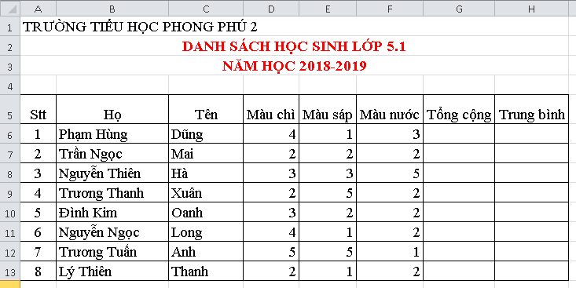

HOẠT ĐỘNG 2: TRẢI NGHIỆM
Căn cứ bảng dữ liệu mà em vừa nhập, em tiếp tục tìm hiểu cách tính theo yêu cầu của bảng (tính tổng cộng, tính trung bình cộng) như sau:
1. Để tính được kết quả tại cột “tổng cộng”, em cần phải cộng tất cả các ô màu chì, màu sáp và màu nước và lập công thức là:
………………………………………………………………………………………
2. Để tính được kết quả tại cột “trung bình”, em cần phải tính trung bình cộng của cột màu chì, màu sáp, màu nước, công thức là:
………………………………………………………………………………………
3. Trong quá trình lập công thức tính cột “trung bình”, em có thể tính tổng ba cột màu chì, màu sáp, màu nước, sau đó chia cho 3 như sau: (màu chì, màu sáp, màu nước)/3. Hoặc em có thể sủ dụng ngay cột “Tổng cộng”: Tổng cộng chia 3
4. Điền nội dung phù hợp vào chỗ trống (__) trong câu sau:
Trong bảng tính Excel, dấu chia được kí hiệu là ……,Các phép tính trong dấu ……… được thực hiện trước, sau đó mới đến ……….. bên ngoài dấu ngoặc đơn.
Các em ghi vào sách giáo khoa tin học cách làm mà em vừa tìm hiểu nhé!
HOẠT ĐỘNG 3: THỰC HÀNH
- Để giúp người sử dụng có thể nhanh chóng tính toán, excel đã viết sẵn một số công thức gợi ý như tính tổng cộng, tính trung bình, tính giá trị lớn nhất, nhỏ nhất, … như sau:
+ Đặt con trỏ chuột tại ô G7, sau đó tìm và nhấp chuột vào nút lệnh trên thanh công cụ Home.
+ Excel sẽ tự chèn công thức tính tổng cộng và tự quy định vùng cần tính là đoạn đóng khung như hình vẽ.

+ Em có thể tự quyết định chọn lại khu vực này bằng cách nhấn giữ chuột tại ô đầu tiên và kéo thả đến ô cuối cùng.
- Ngoài ra, khi nhấp chuột vào mũi tên nhỏ bên cạnh nút lệnh Autosum , em còn có thể chọn các lệnh khác nhau:
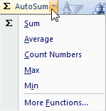
Sum: Tính tổng cộng
Average: Tính trung bình cộng
Count Numbers: Đếm số ô có nhập dữ liệu trong một dãy ô.
Max: Tính giá trị lớn nhất trong một dãy ô.
Min: Tính giá trị nhỏ nhất trong một dãy ô.

Sau khi tính xong giá trị của ô đầu tiên, em có thể sao chép công thức xuống các ô kế tiếp tương tự như khi em nhập công thức bình thường.
Em hãy ghi lại một số công thức gợi ý do Excel lập ra khi cần tính nhanh đối với các yêu cầu sau:
Tính tổng:………………………………….
Tính trung bình: …………...………………
Tính giá trị lớn nhất: ………………………
Tính giá trị nhỏ nhất: ……………………
Các em ghi vào sách giáo khoa tin học nhé!
HOẠT ĐỘNG 4: KHÁM PHÁ VÀ CHIA SẼ
Em hãy hoàn tất bảng tính sau, sau đó tiến hành lập công thức để tính toán hoặc sử dụng các công thức có sẵn, sao chép công thức để hoàn thành bảng tính.
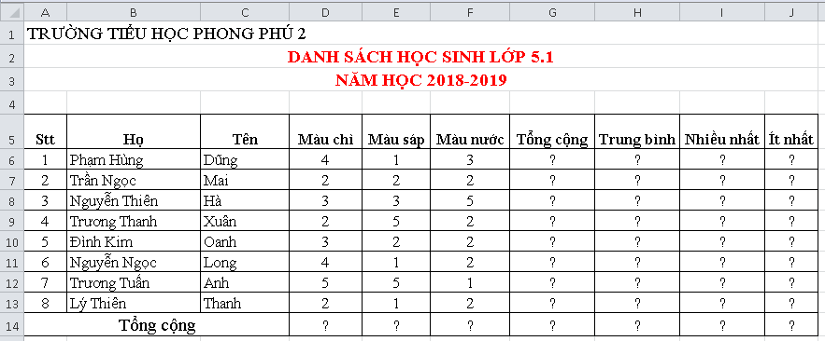

‘

Các em thực hành trên máy tính và chụp hình gửi thầy qua zalo lớp nhé!

